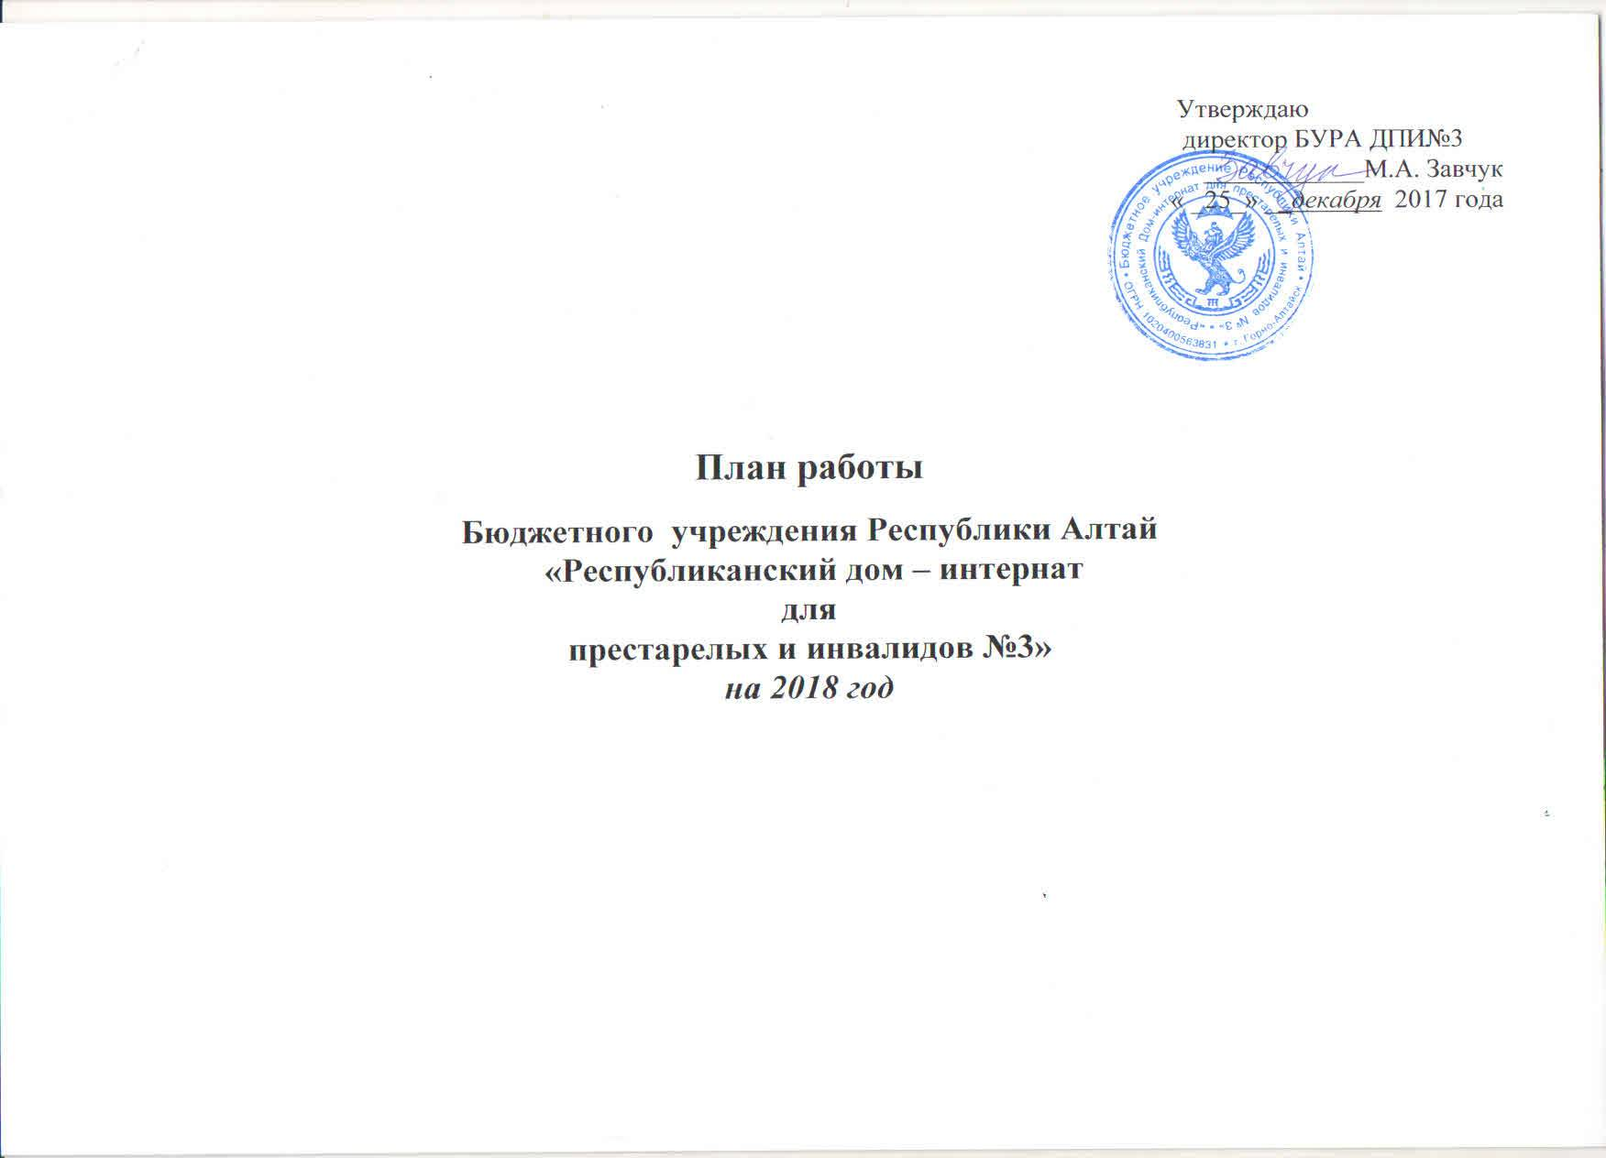

№ | НАИМЕНОВАНИЕ МЕРОПРИЯТИЙ | СРОКИ ИСПОЛНЕНИЯ | ОТВЕТСТВЕННЫЙ
 | 1. Организационная работа
1. | Участие в работе комиссии по заселению Министерства труда и социального развития РА | В течение года | Заместитель директора по ОВ
2. | Прием граждан на стационарное социальное обслуживание | В течение года | Заместитель директора по ОВ  Фельдшер, социальный работник
3. | Техническое обслуживание и информационное обновление сайта БУРА ДПИ№3 | В течение года | Заместитель директора по ОВ, программист
4. | Реализация и исполнение контрольных показателей Плана мероприятий («дорожная карта») «Повышение эффективности и качества услуг в сфере социального обслуживания населения 2013-2018г.г.» | Постоянно | Руководители структурных подразделений
5. | Контроль качества предоставляемых услуг | По плану КК | Комиссия по контролю качества
6. | Исполнение и анализ плановых показателей | Ежеквартально | Руководители структурных подразделений
7. | Составление плана работы на 2019 год. | До 30 декабря | Заместитель директора по ОВ
8. | Подведение итогов работы за 2017 год, анализ деятельности | До 25 декабря | Заместитель директора по ОВ
9. | Текущее ведение необходимой документации, своевременное предоставление отчетов, информаций, текущих планов, анализа работы | Согласно графика | Заместитель директора ОВ  Руководители подразделений
10 | Проведение административных планерок | еженедельно | директор
11 | Проведение производственных планерок | По плану подразделения | Руководители структурных подразделений
 | 2. Методическая работа
1 | Проведение тематических планерок в отделениях по изучению законодательных актов по социальному обслуживанию, по изучению новых технологий и опыта работы других регионов по социальному обслуживанию пожилых людей и инвалидов в стационарных условиях | 1 раз в квартал | Руководители структурных подразделений
2 | Участие в республиканских методических объединениях, семинарах, круглых столах, конференциях социальных работников | В течение года | Руководители структурных подразделений, специалисты
3 | Разработка и внедрение инновационных социально - реабилитационных мероприятий и программ:  - «Детский сад для взрослых» /временное пребывание пожилых и инвалидов/  - Пятидневная форма пребывания детей инвалидов в отделении для умственно отсталых детей БУРА Республиканский дом-интернат №3  - С целью организации профессионального образования, на базе детского отделения организована и работает швейная мастерская «Алтын учук». Деятельность мастерской осуществляется в рамках программы по предпрофессиональной подготовке детей с умственной отсталостью «Алтын учук». | В течение года | Зам директора, психолог-педагог детского отделения
4 | Подготовка материалов на информационные стенды и сайт | ежемесячно | Зам директора, руководители структурных подразделений
 | 3. Социально-реабилитационная работа
1 | Оказание различных видов социальных услуг получателям услуг БУРА РДПИ№3 | В течение года | Сотрудники
2 | Реализация программы «Забота» | В течение года | Замдиректора
3 | Реализация подпрограмм: «Дом, в котором ты живешь», «Психологическая коррекция и поддержка» | В течение года | Руководители структурных подразделений, психологи
4 | Трудотерапия и кружковая деятельность | В течение года | Инструктор по труду, культорганизатор
5 | Пропаганда здорового образа жизни, норм и правил жизнедеятельности, взаимоотношений в обществе | В течение года | Культорганизатор, психолог, фельдшер
6 | Оказание экстренной социальной помощи гражданам (платные услуги) | В течение года
 | 4. Социально-культурная работа
1 | Организация досуговой деятельности пожилых людей и инвалидов:  Проведение календарных праздников:  -Рождество  -День защитника Отечества  -Масленица  -Чага байрам  -8 марта  -День смеха  -9 Мая  - День здоровья  -месячник пожилого человека  - декада инвалидов  -Новый год  - Поздравление долгожителей и именинников  Организация и проведение клубной деятельности /Клуб «Музыкальные посиделки», Клуб любителей чтения/ | В течение года  Январь  Февраль  Март  Март  Апрель  Май  Июль  Октябрь  Декабрь  декабрь  Ежемесячно  В течение года | культорганизатор, музыкальный руководитель, психолог, социальный работник  Культорганизатор, библиотекарь, музыкальный руководитель, социальный работник
2 | Проведение оздоровительных и спортивных мероприятий.  - День здоровья  - Ежедневные утренние зарядки  - Спортивные кружки: любителей тенниса, шахмат, шашек |  | Культорганизатор, психолог
3. | Выпуск тематических бюллетеней, информационных и поздравительных стенгазет | В течение года | Культорганизатор, библиотекарь, социальный работник, фельдшер
 | 5. Финансово-хозяйственная деятельность
1 | Заключение контрактов, договоров по хозяйственной деятельности | Январь, декабрь | Директор, контрактный управляющий
2 | Составление штатного расписания и сметы расходов на 2019год | Май-июнь | Директор, экономист
3 | Укрепление материально-технической базы. | В течение года | Директор
4 | Организация оплаты за социальные услуги по договорам | Ежемесячно | Социальный работник, экономист
5 | Проведение инвентаризации. | декабрь | Комиссия по инвентаризации, бухгалтер
6 | Контроль за наличием материальных ценностей у материально ответственных лиц. | В течение года | Директор, бухгалтер
7 | Анализ использования бюджетных средств, корректировка расчетов бюджета | ежеквартально | директор
8 | Косметический ремонт помещений | В течение года | Директор, зам директора по АХЧ
 | 6. Работа с кадрами
1 | Организация и проведение собраний, общих планерок:  - О работе учреждения в 2018году, информирование об основных мероприятиях  - День социального работника  - Итоги работы отделений за 1 полугодие  - Об итогах работы учреждения | По необходимости  Январь  Июнь  Июль  декабрь | Директор,  Заместитель директора по ОВ  Заместитель директора по медицинской части
2 | Организация подбора и расстановки кадров | январь | Директор, специалист отдела кадров
3 | Подготовка наградного материала ко Дню социального работника | январь  май | Директор, специалист отдела кадров
4 | Проведение аттестации рабочих мест |  | Директор, инженер по охране труда
5 | Организация проведения медосмотра сотрудников | Январь, июль | Старшая медсестра
6 | Организация обучения и повышения квалификации работников | В течение года | специалист отдела кадров
7 | Организация наставнической работы с вновь принятыми работниками | В течение года | специалист отдела кадров
8 | Организация мероприятий по профессиональному выгоранию работников | В течение года | психологи
9 | Проведение мероприятий по технике безопасности и охране труда. | В течение года | Инженер по охране труда
10 | Аттестация рабочих мест | май | Инженер по охране труда
11 | Реализация мероприятий в соответствии с планом по итогам аттестации рабочих мест | в течение года | Инженер по охране труда
12 | Организация проведения инструктажей с работниками по охране труда и пожарной безопасности | 2 раза в год | Инженер по охране труда
13 | Составление графиков отпусков на 2018 г.г. | Январь, Ноябрь | специалист отдела кадров
 | 7.Лечебно-профилактическая деятельность
1. | Реабилитационная работа:  - кабинет ЛФК (зарядка, комплекс упражнений для разных групп, игры на воздухе и т.д.)  - массаж | ежедневно | Массажист, специалист ЛФК
2. | Медицинская реабилитация:  - содействие в получении индивидуальных средств  реабилитации (ТСР)  - оказание медицинских услуг  - обследование  - консультации  - организация диетпитания | постоянно | Медицинский блок: Заместитель директора по медицинской части, фельдшер, диетсестра
3 | Санитарно – просветительная работа:  - цикл бесед  - выпуск санитарных бюллетеней  - пропаганда здорового образа жизни  - цикл мероприятий направленных на профилактику и борьбу с вредными привычками /алкогольная и никотиновая зависимость/ | по плану раз в квартал | Заместитель директора по медицинской части, фельдшер
4. | Мероприятия, направленные на снижение числа обострений у диспансерных /"Д"/ больных | постоянно | Врачи-специалисты
5. | Работа с ФУ Главное бюро МСЭ | постоянно | Заместитель директора по медицинской части, фельдшер
6. | Мероприятия, направленные на снижение смертности лиц пожилого возраста | постоянно | Заместитель директора по медицинской части, фельдшер
7 | Работа по ДЛО | ежемесячно | Врач – терапевт, фельдшер
8 | Профилактические прививки  -грипп  -дифтерия | По плану | Врач – терапевт, фельдшер
9 | Организация прохождения ДДО получателей услуг | 1 раз в год | Заместитель директора по медицинской части, фельдшер
10 | Организация прохождения профосмотра сотрудников БУРА ДПИ№3 | 1раз в год,  1 раз в квартал,  1 раз в 6 мес. | Старшая медицинская сестра
 | 8.Работа с общественными организациями, государственными и негосударственными
1 | Работа Попечительского Совета | В течение года | Зам. директора
2 | Совместная работа с учреждениями социального обслуживания РА | В течение года | Зам. директора
3 | Совместная работа с учреждениями здравоохранения по оказанию социально-медицинской помощи, с Пенсионным фондом по пенсионному обслуживанию, с Советом ветеранов, общественными организациями (ВОС и ВОИ) | В течение года | Зам. директора
4 | Содействие в организации производственной практики студентов социального отделения Политехнического колледжа, ГАГУ, медицинского колледжа на базе учреждения | По мере необходимости | Зам. директора
5 | Работа со средствами массовой информации | В течение года | Зам. директора
6 | Работа с учреждениями культуры по вопросам реабилитации проживающих | В течение года | Культорганизатор

